Mit tehetünk a gyerekkori napszúrás, hőkimerülés, hőguta ellen?
Fejfájás, rossz közérzet, szédülés, hányinger, hányás, levertség, túlzott izzadás vagy éppen száraz bőr – hogyan lehet megállapítani, hogy ezek a napszúrás, a hőkimerülés vagy a hőguta tünetei?
A gyerekek életkorukból adódóan fokozottabban ki vannak téve a nyári, magas hőmérsékletnek, az erős napsütés káros hatásainak, melyek komoly egészségügyi kockázattal járnak, akár súlyossá is válhatnak – mondja dr. Krivácsy Péter.
A Semmelweis Egyetem Gyermekgyógyászati Klinika Sürgősségi Betegellátó Osztályának vezetője hozzátette: a kellő odafigyelés és a fokozott szülői felügyelet minden esetben nélkülözhetetlen.
Érdemes tisztában lenni azzal, mit tehetünk akkor, ha kánikula idején a szabadban játszó gyerek rosszul lesz, szédül, netán hányingere van, vagy elájul. A tünetek megjelenésekor ellenőrizzük az érintett légzését, reagál-e a környezetére, mérjük fel a tudatállapotát, bágyadt vagy aluszékony, milyen a bőre: sápadt, verejtékes esetleg forró. A panaszok pontos meghatározásával ugyanis eldönthetjük mit tegyünk: enyhítsük otthon a tüneteket, forduljunk orvoshoz, vagy hívjunk mentőt?
Bizonyos jelek felhívhatják a figyelmünket az egyes állapotokra. Napszúrás, a huzamosabb idejű napon tartózkodás esetén alakul ki, fejfájással, rossz közérzettel, szédüléssel, hányingerrel és hányással jár együtt és viszonylag gyakori kórkép – mondja dr. Krivácsy Péter.
Amennyiben ezeket a tüneteket észleljük, vigyük a gyereket hűvös helyre, tegyünk a homlokára vizes borogatást és helyezzük teljes nyugalomba – teszi hozzá. Szükség esetén adjunk fájdalomcsillapítót és figyeljünk a megfelelő folyadékbevitelre! Ha többszöri hányás, nem múló fejfájás lépne fel, és az általános közérzet nem javulna, forduljunk orvoshoz!
A levertség, a túlzott izzadás, a száraz nyálkahártyák, a kiszáradás jelei, a kevés vagy sűrű vizelet vagy az ájulás azt mutatják, hogy nem ittunk eleget, azaz a panaszokat a szervezet folyadékhiánya okozza.
Hőkimerülés esetében ugyanis szervezetünk vízraktárai kimerülnek, ezért ilyenkor kiemelten figyelni kell a folyadék pótlására. Vízzel hígított almalevet, házilag készített limonádét, izoitalt (sport ital) vagy patikában és drogériában egyaránt kapható ORS-t (Orális Rehidrációs folyadék) adjunk a gyereknek, melyekkel biztosítani tudjuk a megfelelő só és cukorpótlást a szervezet számára – javasolja a főorvos. Azonban, ha a panaszok nem múlnak és a folyadék pótlása is nehezen megy, vigyük orvoshoz.
Hőguta esetén az első tünet az egyre emelkedő akár 40-41 fokos testhőmérséklet, a fejfájás, a meleg, száraz, kipirult bőr. Figyelmeztető jel, hogy nem jelentkezik izzadás ellentétben a hőkimerüléssel, amely túlzott izzadással jár. Emellett szaporává válik a szívverés, kapkodó lesz a légzés, hányinger és hányás léphet fel. A rohamosan romló folyamat tudatzavart okozhat, ami eszméletvesztésig is fokozódhat, sokkos állapot alakulhat ki. Ezeknél a tüneteknél azonnal mentőt kell hívni, a testhőmérséklet normalizálása érdekében pedig az egész test langyos vizes hűtését el kell kezdeni – figyelmeztet a szakember. Ez az életveszélyes állapot akkor jelentkezik, ha a szervezet a nagy melegben nem képes a hőleadásra, azáltal túlmelegszik, az alapvető anyagcsere folyamatok pedig ennek következtében felborulnak.
Kerüljük a direkt napfényt 11-15 óra között! Viseljünk sapkát, szellős, világos ruhát! Használjunk magas faktorszámú fényvédő krémet! Figyeljünk a folyamatos folyadékpótlásra, például: vízzel hígított almalé, házilag készített limonádé, izoital (sport ital).
A csatolt ábrán a fenti információk segítségével hasznos tanácsokat kaphatnak arról, pontosan mik a tünetek és mi a teendő napszúrás, hőkimerülés vagy hőguta esetén.
Sajtókapcsolat:
- +36 20 670 1574
- hirek@semmelweis.hu
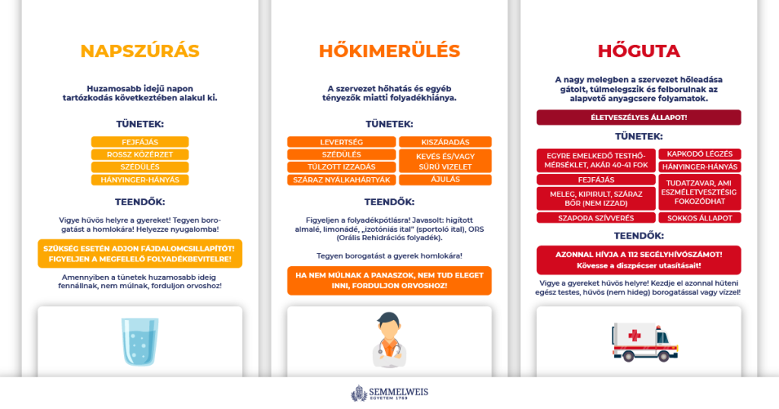 | © Semmelweis Egyetem
Eredeti tartalom: Semmelweis Egyetem
Továbbította: Helló Sajtó! Üzleti Sajtószolgálat
Ez a sajtóközlemény a következő linken érhető el:

